附件1

福建省大田县新岩水泥有限公司梅林石灰岩矿
吴坑头东南矿井“8·12”冒顶片帮事故
直接经济损失计算及统计表

项目 |  | 金额（万元） | 备注
事故抢救  费用 | 材料费 | 0.15
事故抢救  费用 | 人工费 | 0.65
事故现场清理费用 |  | 0.8
事故处理事务性费用 |  | 9.1565 | 含家属住宿、伙食、接待、丧葬等
抚恤补偿费用 |  | 150
医疗费用 |  | 0.05
其他费用 |  | 1.13
合计 |  | 161.9365万元

附件2
福建省大田县新岩水泥有限公司梅林石灰岩矿
吴坑头东南矿井“8·12”冒顶片帮事故现场示意图
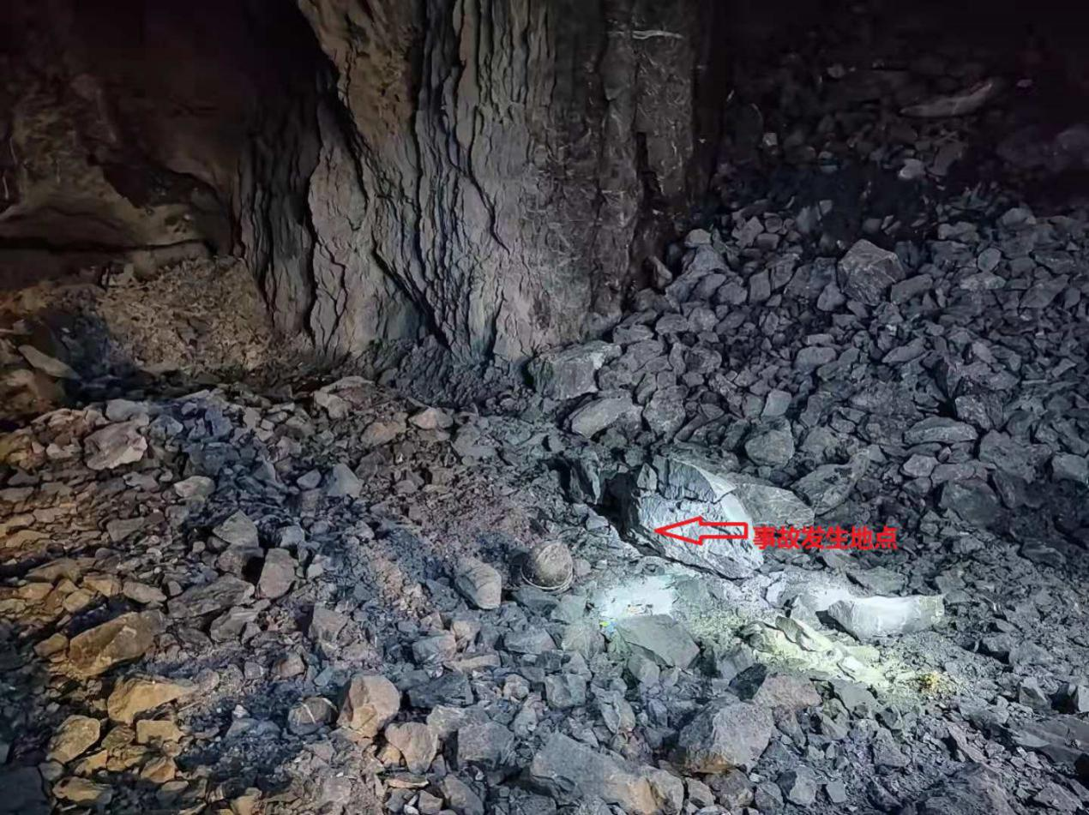
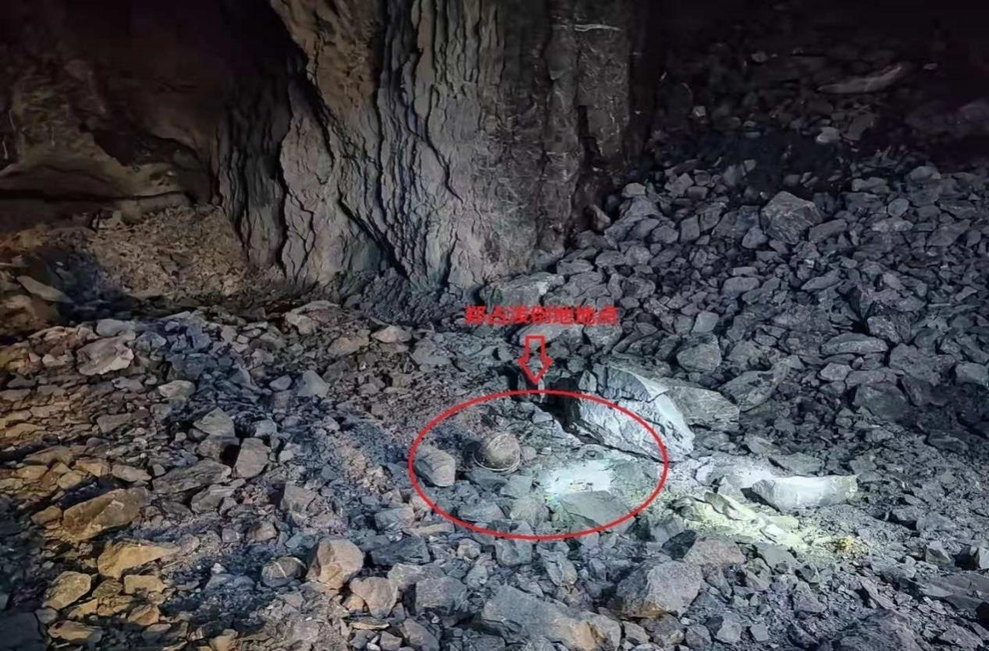

附件3
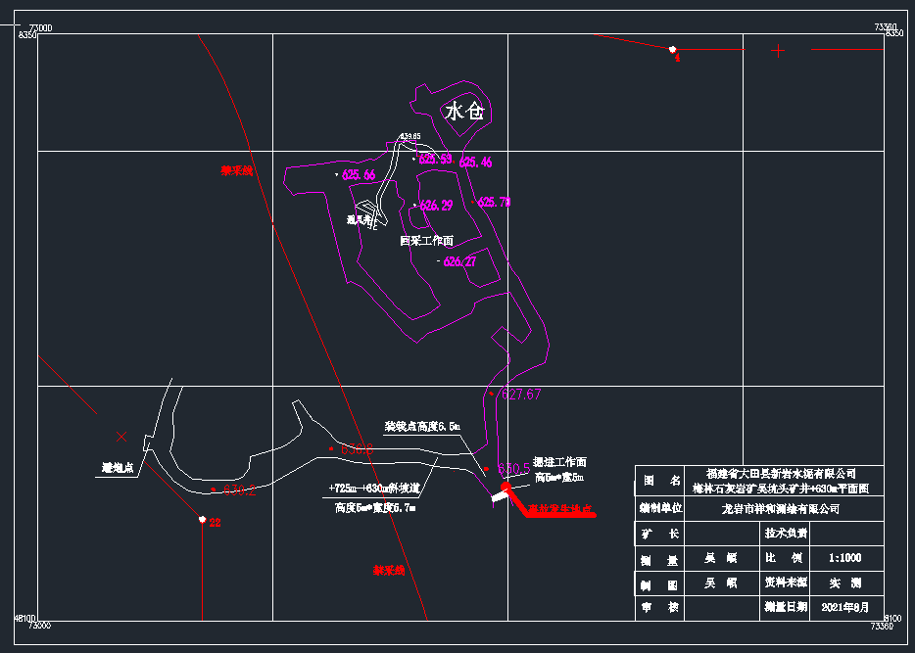
福建省大田县新岩水泥有限公司梅林石灰岩矿
吴坑头东南矿井“8·12”冒顶片帮事故地点平面图

